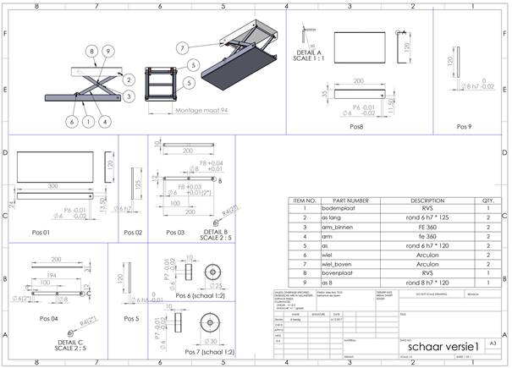
- Hoeken niet afronden maar juist een grote plaat gebruiken en die ombuigen, ook kan je de bodemplaat korter maken want er lijkt nu een stuk te zitten wat niet word gebruikt
- Assen gebruiken die al worden verkocht
- De twee armen 3,4 allebei net zo lang maken wat veel kosten scheelt , plust de gaten allemaal de zelfde grote geven en de hoeken alleen een keertje schuren
- Zelfde maken als nummer 3
- Zelfde as gebruiken als 2
- Niet het gaatje tappen maar gewoon aan de bodemplaat maken
- Moet het zelfde formaat zijn als 6
- Zelfde maat als 1 allebei net zo kort als de bovenplaat
- Zelfde maat als 5 en 2

